**Assignment #7**

**TFT Clock**

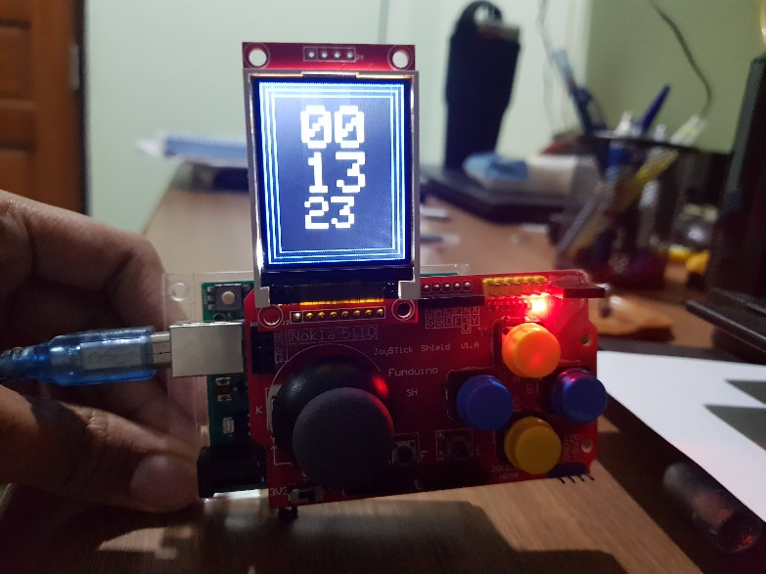

**โหมดนาฬิกา**

**แสดงชั่วโมง นาที วินาที**

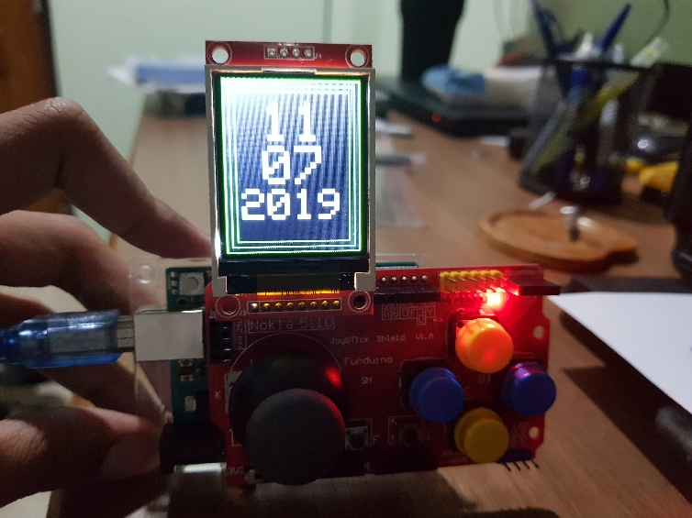

**โหมดวันที่**

**แสดงวัน เดือน ปี**

**โปรแกรม**

1. ค่าวินาทีเริ่มต้นจะถูกบวกเพิ่มทุก 1 วินาทีเสมอจากการใช้ Timer Interrupt จะมีการคำนวณนาที ชั่วโมง วัน เดือน และปี เพื่อนำไปแสดงบนจอ TFT 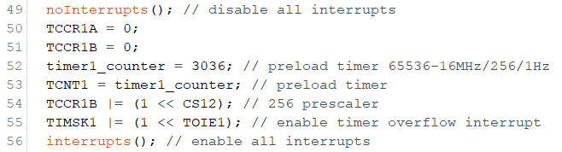

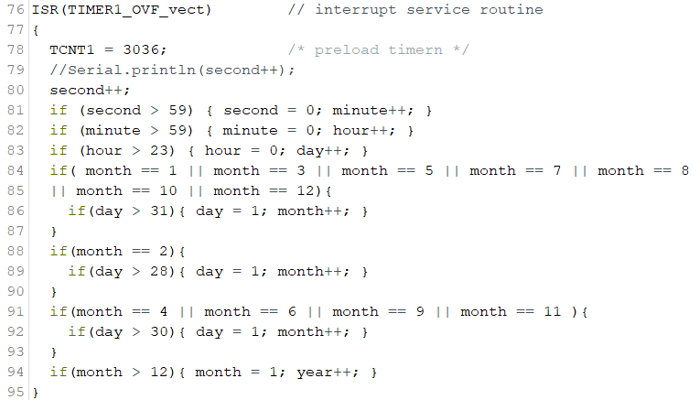

รูปภาพ 1 Timer Interrupt

1. นาฬิกานี้มีทั้งหมด 2 โหมด ได้แก่โหมดแสดงเวลา และแสดงวันที่ โดยใช้ปุ่ม E บน JoyStick ในการเปลี่ยนโหมด และให้มีการแสดงกรอบสี่เหลี่ยมสีเขียวในโหมดแสดงวันที่ และสีน้ำเงินในโหมดแสดงเวลา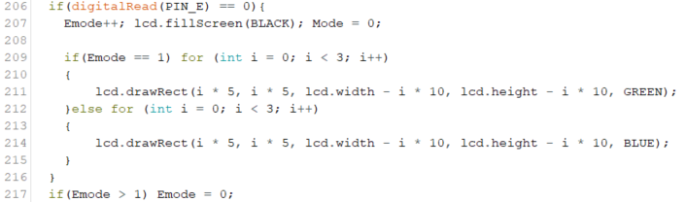
2. ใช้ปุ่ม B ในการตั้งค่าเวลาและวันที่ โดยแบ่งเป็น 3 สาม ค่า ใน 2 โหมด เพื่อสะดวกต่อการรับค่าจาก Serial Monitor 
3. การรับค่าจาก Serial Monitor เพื่อแสดงบน TFT 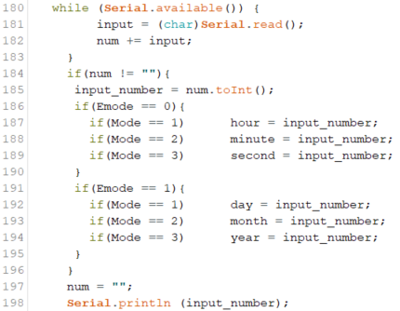
4. ค่าที่ได้จาก Serial Monitor จะได้เป็นแอสกี้โค้ด เราจึงต้องทำการแปลงค่าแอสกี้โค้ดให้ตรงกับค่าตัวเลขที่เราต้องการ 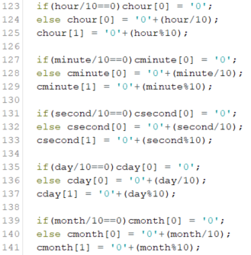
5. การนำค่ามาแสดงบนจอ TFT โดยจะแสดงตามโหมดที่กำหนดไว้โดยใช้คำสั่ง lcd.drawString 